ifconfig eth0 192.168.2.10

ls -i cjt.txt 查看i结点 硬链接的i结点是一样的

mkdir -p a/b/c/t.txt

cp -r .... 复制文件夹

cp -p .... 保留文件属性

touch abc.txt 创建文件

cat -n a.txt 查看文件内容

tac -n a.txt 倒过来显示...

more 分页浏览

less paup pgDn 翻页 按/cjt 搜索 按n 接着往下找

head -n 10 cjt.txt 显示前10行

tail -n 5 cjt.txt 显示最后5行 不写默认10行

tail -f cjt.txt 查看日志变动,日志更改会再显示出来

ln -s /etc/issue /tmp issue.soft 创建软链接

ln /etc/issue /tmp issue.soft 创建硬链接 同时更新

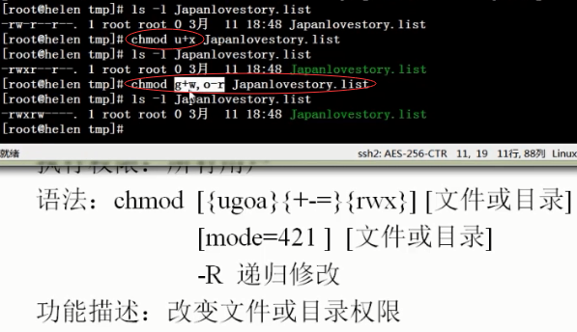

chmod -R 777 abc 会递归改变本身及子目录的权限



